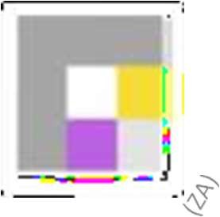
OBRAZUJEMO
BUDUĆNOST
Sveučilište Josipa Jurja Strossmayera u Osijeku

FAKULTET ZA ODGOJNE I OBRAZOVNE ZNANOSTI
31000 Osijek, Ulica cara Hadrijana 10, Republika Hrvatska
tel ▪ +385 31 321 700 fax ▪ + 385 31 321 899
e-mail ▪ helpdesk@foozos.hr www.foozos.hr
OIB ▪ 28082679513 ▪ MB: 1404881 ▪ IBAN: HR182500009110204457

Osijek, datum

Evaluacija stručne prakse

Molimo Vas da na skali od 1 do 5 ocijenite zadovoljstvo navedenim komponentama, pri čemu je:

1 –nedovoljno, 2 – dovoljno, 3 –dobro, 4 –vrlo dobro, 5 –izvrsno.

- Kako ocjenjujete svoju motiviranost za odlazak na stručnu praksu?
1 2 3 4 5
- Jesu li vam jasni zadatci i ciljevi stručne prakse?
1 2 3 4 5
- Omogućuje li vam stručna praksa razvijanje vještina i primjenu znanja u edukacijsko-rehabilitacijskom radu?
1 2 3 4 5
- Kako ocjenjujete suradnju s mentorom na stručnoj praksi?
1 2 3 4 5
- Kako ocjenjujete ostvarenu suradnju/komunikaciju s djecom/ učenicima/ korisnicima?
1 2 3 4 5
- Kako ocjenjujete stručnu praksu u cjelini?
1 2 3 4 5
- Kratki osvrt/ komentar (opcionalno):

